Resultados del examen algoritmos:

Ejerció 1: se realizo en java

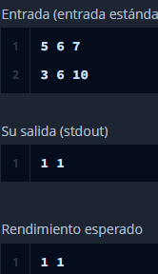

Ejerció 2: se realizo en java y con una interacion



Examen de PATRONES DE DISEÑO

Problema 1: Un cliente requiere utilizar sendgrid para envíos de email, pero otro cliente

requiere enviarlos por mandril. Se quiere evitar el uso de IF, y realizar un diseño en donde

podamos utilizar más servicios en caso de que un cliente requiera alguno en específico ¿Qué

patrón de diseño utilizarías y por qué?

Opción 1: Strategy

Opción 2: Factory Method

Opción 3: Adapter

Usaría un adaptador ya que adapta código existente dentro de una nueva interface, y asi hacer que la comunicación de las interfarces se pueda hacer uso de ello sin ningún problema

Problema 2: Explica en tus propias palabras la diferencia entre Factory Method y Abstract

Factory. Y proporciona un caso de uso.

En las dos se definen por clases abstractas en lo que se diferencian son en que la abstracta define un método para llegar ala clase base y en el otro se define un conjunto de métodos relacionados entre si en la cual el método abstracto se puede crear sin especificaciones de las implementaciones concretas en método se debe crear subclases para la implementación del método

Casos de uso abtrac método

 Crear un objeto que tiene muchas dependencias o configuración que debe hacerse al inicializarlo, o en donde hay diferentes formas o algoritmos para crear le objeto

Factory método

 Crear un objeto que tiene muchas dependencias o configuración que debe hacerse al inicializarlo, o en donde hay diferentes formas o algoritmos para crear le objeto

EXAMEN BACKEND MAZON ROJAS ESTEBAN MICHELL

INTRUSIONES INSTALMOS CON NPM INSTALL

PARA CORRE LA CONSOLA ES NPM START

Creación de de la conexión a la base de datos con typ omr

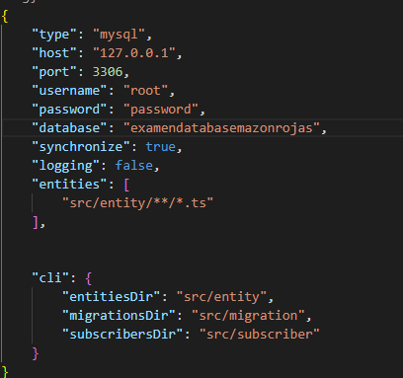

Creacion de entitades de usuario

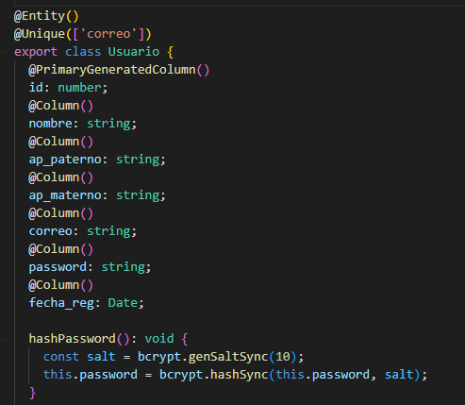

Pruebas de insominia

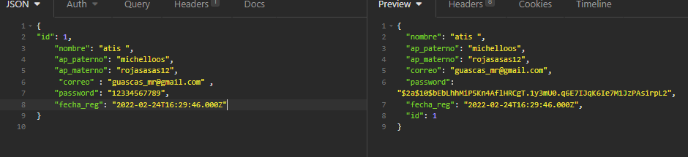

Creamos la bases de datos

|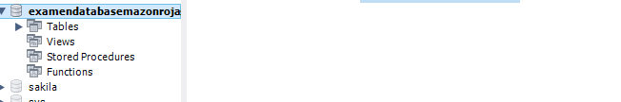

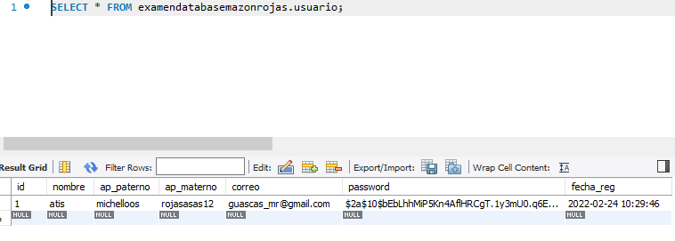

En el frontend se hizo en angular y lo que debes hacer es para instalar los paquetes es npm install

Y correrlo es ng serve

Aquí se muestra el monitor del usuario

